Mecanismos de deglución normal y anormal
Puntos clave
■ El conocimiento de la fisiología normal de la deglución es la base para la identificación de la disfagia.
■ La evaluación de la disfagia orofaríngea requiere una evaluación cuidadosa y detallada de todos los aspectos fisiológicos de la orofaringe, generalmente con videofluoroscopia o videoendoscopia.
■ El tratamiento de la disfagia orofaríngea se dirige a la anomalía específica de cada paciente.
■ El tratamiento para la disfagia orofaríngea es principalmente conductual y puede incluir cambios de postura, ejercicios, estimulación sensorial, aplicación de control voluntario de la deglución y cambios en la dieta.
■ Todos los tipos de tratamiento para el cáncer de orofaringe pueden causar diversas anomalías en la deglución orofaríngea.
ETAPAS DE DEGLUTICIÓN NORMAL
Se han dividido la deglución normal en cuatro etapas:
- Etapa preparatoria oral (control voluntario)
- Etapa oral (control voluntario)
- Etapa faríngea y (control reflexivo)
- Etapa esofágica (control reflexivo)

Etapas voluntarias de la deglución
ETAPA PREPARATORIA ORAL
Implica la coordinación de
1) Cierre de los labios
2) Tensión en la musculatura labial y bucal
3) movimiento de la mandíbula rotatorio (masticación)
4) movimiento de lateralización de la lengua para (ayudar a la masticación)
5) abombamiento del paladar blando hacia adelante (cierre de la cavidad oral).
Esta coordinación requiere información cerebelosa
Al final de la fase de preparación oral, la lengua junta los alimentos en una bola o bolo y los sostiene de manera cohesiva en el piso de la boca o contra el paladar duro 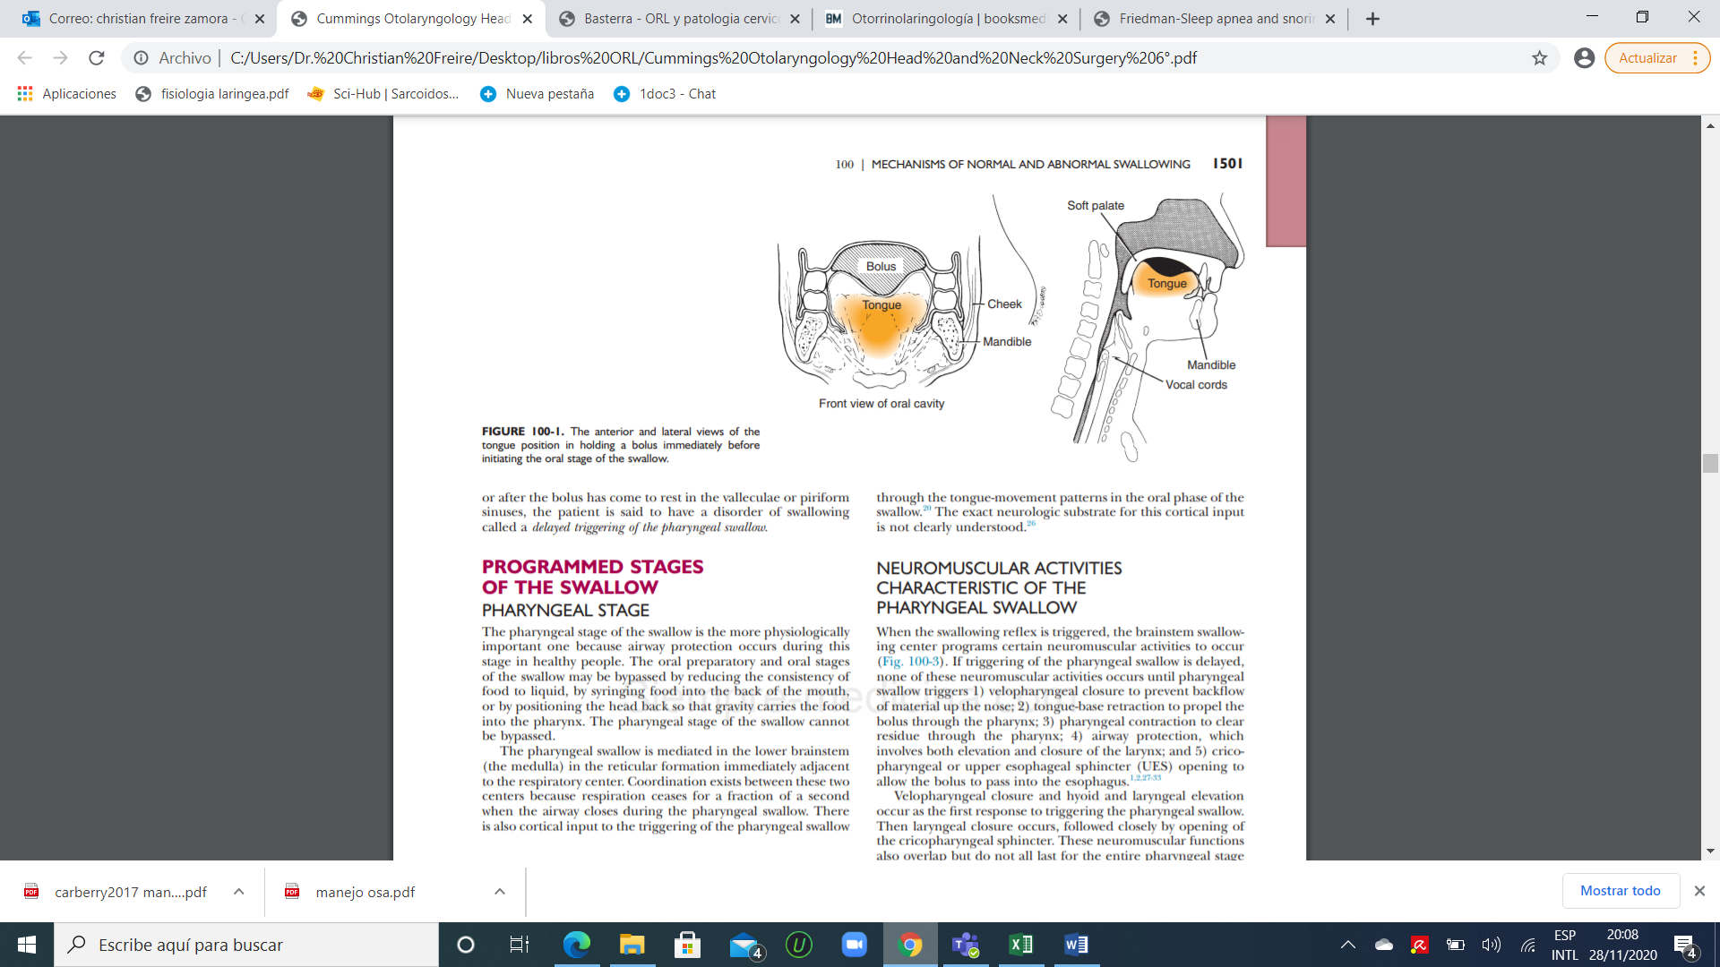
FIGURA 100-1. Las vistas anterior y lateral de la posición de la lengua al sostener un bolo inmediatamente antes de iniciar la etapa oral de la deglución.
ETAPA ORAL
Etapa mecánica y voluntaria que mueve los alimentos desde la parte frontal de la cavidad bucal hasta la faringe,
El movimiento de la lengua es el elemento más crítico en esta fase de la (empuja el bolo a lo largo del paladar duro hasta la faringe)
Cuando el bolo cruza la base de la lengua, la deglución faríngea debe activarse en personas sanas de todas las edades (provocada por nervio craneal IX).
La etapa oral no dura más de 1 a 1,5 segundos (se prolonga ligeramente con la edad y la viscosidad del alimento)

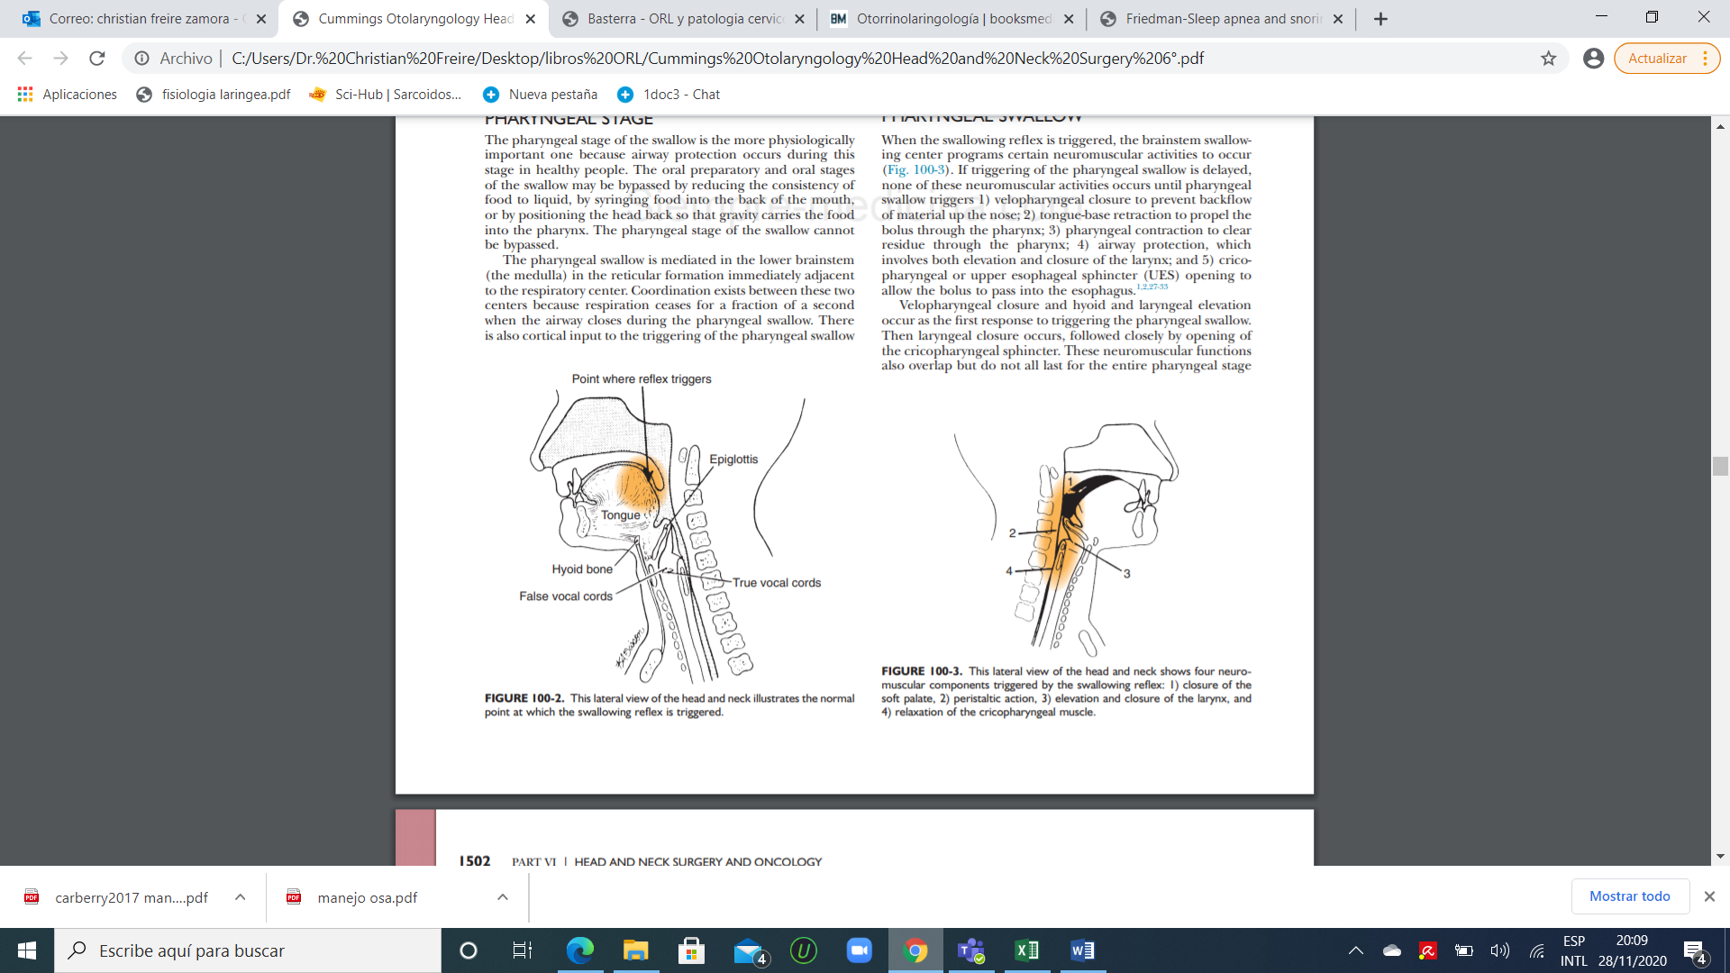
FIGURA 100-2. Esta vista lateral de la cabeza y el cuello ilustra el punto normal en el que se activa el reflejo de deglución.
ETAPAS PROGRAMADAS DE LA DEGUSTACIÓN
ESTADIO FARÍNGEO
La etapa faríngea de la deglución es la más importante desde el punto de vista fisiológico (se produce la protección de las vía aérea).
Las etapas oral preparatoria y oral de la deglución pueden evitarse (con alimento líquidos, inyectando comida en la parte posterior, cabeza hacia atrás)
La etapa faríngea de la deglución no puede pasarse por alto.
La deglución faríngea mediada por el tronco del encéfalo (la médula) en la formación reticular adyacente al centro respiratorio. Existe coordinación entre estos dos centros .

ACTIVIDADES NEUROMUSCULARES CARACTERÍSTICAS DE LA DEGUSIÓN FARÍNGEA
La deglución faríngea desencadena
- Cierre velofaríngeo (evita reflujo a la nariz)
2) Retracción de la base de la lengua (impulsa el bolo a la faringe)
3) Contracción faríngea (Elimina residuos de la faringe)
4) Protección de las vías respiratorias (elevación y cierre de la laringe)
5) abertura cricofaríngea (esfínter esofágico superior EES) para permitir que el bolo pase al esófago.
La duración de la etapa faríngea de la deglución normalmente dura un máximo de 1 segundo y no varía drásticamente con la consistencia de la comida o la edad o el sexo del paciente.


FIGURA 100-3. Esta vista lateral de la cabeza y el cuello muestra cuatro componentes neuromusculares desencadenados por el reflejo de deglución: 1) cierre del paladar blando, 2) acción peristáltica, 3) elevación y cierre de la laringe y 4) relajación del músculo cricofaríngeo.

PROTECCIÓN DE VÍAS AÉREAS
Implica dos dimensiones: elevación y cierre.
La elevación se crea mediante la contracción de la musculatura de la correa(supra e infrahiodeos) deja a la laringe adelante y debajo de la base de la lengua
El cierre de la laringe involucra tres esfínteres:
- La epiglotis y los pliegues aritenoepiglóticos
- los pliegues vocales falsos y la entrada de las vías respiratorias
- los pliegues vocales verdaderos.

APERTURA CRICOFARÍNGEA (ESFÍNTER ESOFÁGICA SUPERIOR)
En reposo, los musculos constrictores están relajados y el músculo cricofaríngeo o EES está en contracción tónica (evita la entrada de aire en el esófago)
Durante la deglución, se contrae el mecanismo constrictor y el músculo cricofaríngeo se relaja.
GENERACIÓN DE PRESIÓN FARÍNGEA:
RETRACCIÓN DE LA BASE LENGUA Y CONTRACCIÓN FARÍNGEA
El bolo alcanza la base de la lengua, la base de la lengua se mueve hacia atrás aumentando la presión en la faringe, mientras las paredes faríngeas lateral y posterior al nivel de la base de la lengua se mueven hacia adentro.
La contracción faríngea es responsable de eliminar el material de las paredes faríngeas y los senos piriformes.
ETAPA ESOFÁGICA
Inicia cuando el bolo ha pasado por EES.
La etapa esofágica tiene una mayor variabilidad en la duración de 8 a 20 segundos.
El 1/3 superior del esófago (músculos mixtos voluntarios e involuntarios), los 2/3 inferiores están (solo músculos involuntarios).

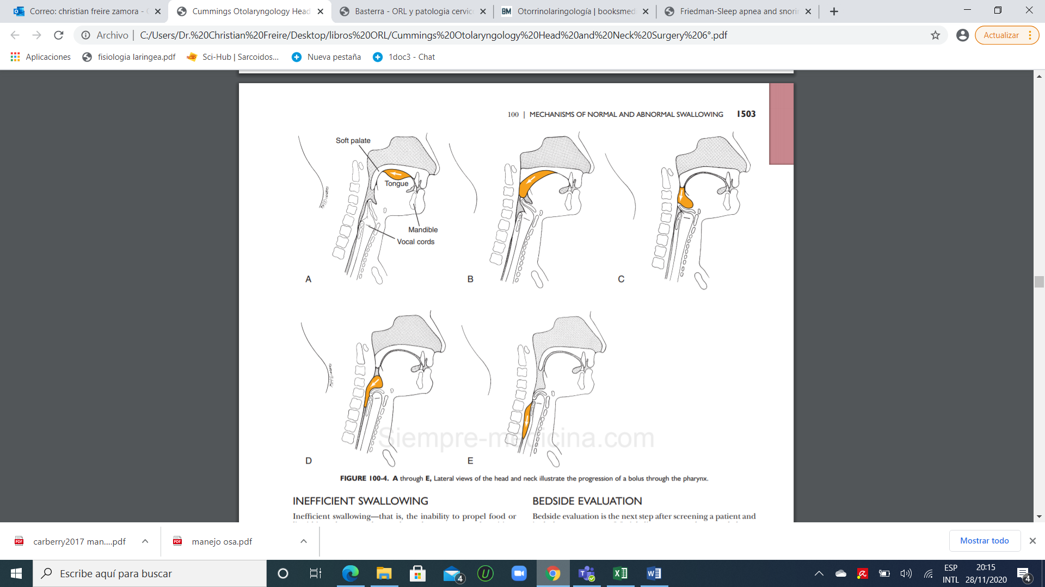
FIGURA 100-4. A a E, las vistas laterales de la cabeza y el cuello ilustran la progresión de un bolo a través de la faringe.SIGNS AND SYMPTOMS OF ABNORMAL SWALLOW
ASPIRACIÓN (TOS, ASFIXIA)
La aspiración es la entrada de material en las vías respiratorias por debajo de las cuerdas vocales verdaderas.
La aspiración crónica puede provocar neumonía o cambios pulmonares.
La aspiración puede ocurrir antes, durante o después de la deglución faríngea.
Antes de la deglución faríngea (1 control de la lengua reducido o 2 deglución faríngea retrasada o ausente)
Durante las etapas oral preparatoria u oral, (paso de comida a faringe y vía aérea mientras el paciente mastica)
La vía aérea se cierra solo durante una fracción de segundo durante la deglución faríngea.
La entrada de alimentos en las vías respiratorias no siempre desencadena tos, particularmente en pacientes con deterioro.
Durante la deglución (cierre de las vías respiratorias inadecuado).
Después de la deglución (elevación laríngea reducida, retracción reducida de la base de la lengua, contracción faríngea reducida, daño faríngeo unilateral y disfunción cricofaríngea)
INGESTIÓN INEFICIENTE
La deglución ineficaz, es decir, la incapacidad de propulsar alimentos o líquidos hacia el estómago en cada comida, puede causar desnutrición, deshidratación y / o pérdida de peso. Muchos trastornos de la deglución anatómicos o fisiológicos diferentes pueden causar estas complicaciones. Al igual que con la aspiración, el tratamiento se dirige al trastorno anatómico o fisiológico que causa estas complicaciones.
DETECCIÓN DE TRASTORNOS DE LA DEGULACIÓN
EVALUACIÓN DE LA INGESTIÓN
Los procedimientos actualmente disponibles para examinar la deglución incluyen fluoroscopia, manometría, ecografía y endoscopia.
EVALUACIÓN DE CABECERA
Incluye la evaluación del control facial, labial, lingual, faríngeo, laríngeo y respiratorio, así como la capacidad del paciente para seguir instrucciones, y examen estructural orofaríngeo.
VIDEOFLUOROSCOPIA
Es el único procedimiento disponible que permite la observación directa del tracto aerodigestivo superior durante las cuatro etapas de la deglución
Se usa bario, no indicado en Pcts con Ca de cuello y neurológicos por riesgo de aspiración.
El paciente está sentado en posición vertical en una posición normal para comer.
Se observa al paciente en el plano lateral con el tubo de fluoroscopia
Los objetivos principales son:
1) Definir los trastornos inmediatos de la motilidad oral y faríngea durante la deglución
2) Identificar la presencia de aspiración durante la deglución
3) evaluar la velocidad de la deglución
4) evaluar los efectos de las estrategias de terapia

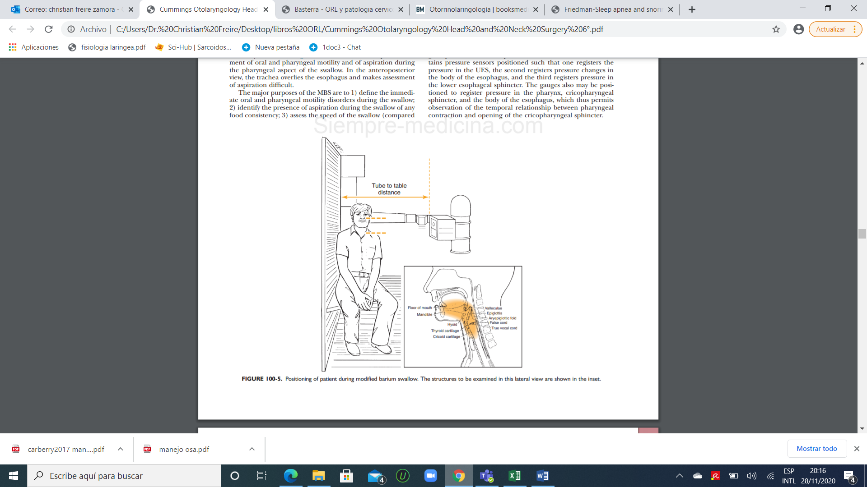
FIGURA 100-5. Colocación del paciente durante la deglución de bario modificado. Las estructuras que se examinarán en esta vista lateral se muestran en el recuadro.

ENDOSCOPIA
Las etapas orales no se pueden ver y, durante la deglución, la imagen desaparece a medida que la faringe se contrae y se cierra contra el endoscopio.
Manometría
Se usa generalmente para examinar la peristalsis esofágica y la adecuación de la función de los esfínteres esofágicos superior e inferior.
Permite observar la relación temporal entre la contracción faríngea y la apertura del esfínter cricofaríngeo.
TRASTORNOS DE LA INGESTIÓN QUE RESULTAN DEL TRATAMIENTO DEL CÁNCER DE CABEZA Y CUELLO
RADIOTERAPIA
Además de reducir el flujo salival y causar edema oral o faríngeo a corto plazo, la radioterapia de la cavidad oral y la faringe puede ocasionar dificultades para desencadenar la deglución faríngea, elevación de la laringe y contracción faríngea (fibrosis después de la radiación)
Los síntomas pueden aparecer 6 meses o más después de completar un ciclo completo de radioterapia.
QUIMORADIACION
Retraso en la activación de la deglución faríngea, reducción de la elevación de la laringe y reducción de la contracción faríngea.
Estos pacientes deben recibir nutrición de forma no oral.
Con el tiempo (de 3 a 12 meses), estos trastornos pueden reducir su gravedad, de modo que algunos de estos pacientes pueden volver a la ingesta oral.
TRATAMIENTO QUIRÚRGICO
CONSIDERACIONES ANATOMICAS
Lengua
Se debe hacer todo lo posible para permitir la mayor amplitud y coordinación del movimiento de la lengua como sea posible.
Cavidad Oral Posterior
La cirugía en la amígdala y la base de la lengua invade directamente el área sensorial donde generalmente se desencadena la deglución faríngea y también daña las inserciones de los constrictores faríngeos en la base de la lengua, reduciendo así la retracción de la base de la lengua y la contracción faríngea.
Faringe
La afectación quirúrgica de la pared faríngea en sí puede alterar drásticamente la contracción faríngea.
El paciente es permanentemente incapaz de manipular alimentos más espesos que el líquido e incluso puede tener dificultades con el líquido.
Laringe
La resección de una parte de la laringe, como ocurre en la hemilaringectomía o laringectomía supraglótica, puede interferir con tres aspectos de la deglución:
- elevación laríngea
- cierre laríngeo (hemilaringectomía)
- retracción de la base de la lengua.
- COMPLICACIONES POSTERIORES AL TRATAMIENTO
Radioterapia, la osteorradionecrosis de la mandíbula puede afectar la masticación.
Después de los procedimientos quirúrgicos, se puede formar tejido cicatricial o una fístula que da como resultado tejido cicatricial adicional

